O problema abaixo integra vários conteúdos da componente de Física da disciplina de Física e Química A.

**Problema:**

O acesso a uma das atrações de um parque de diversões faz-se por via de um elevador, de massa total $2 toneladas$, que deverá descer $25 m$, de acordo com a figura abaixo. A descida é realizada, a velocidade constante, por um motor elétrico de $18 kW$, durando $1,5 minutos$. Determine o rendimento do motor, sabendo que o elevador está sujeito a uma força de atrito que módulo igual a $15\%$ do módulo da reação normal.

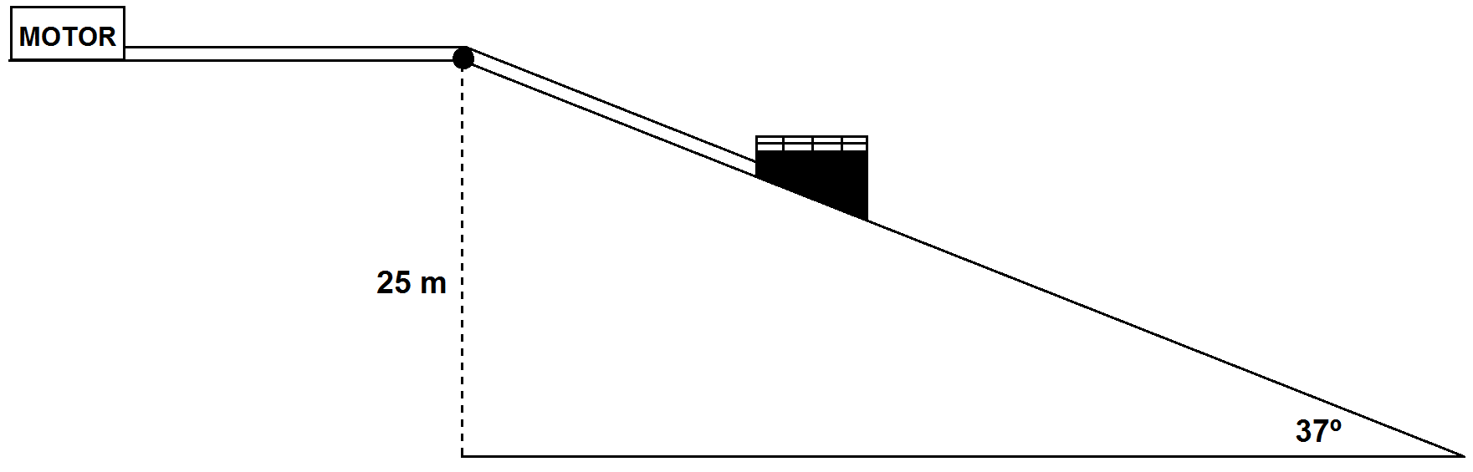

**Resolução:**

$$W_{P}=-∆E_{P}=-\left(E_{Pf}-E_{Pi}\right)=E_{Pi}=2000 × 10 × 25=5,0×{10}^{5} J$$

$$N=P_{y}⇔N=P × cos \left(37°\right)=\left(2000×10\right) × cos \left(37°\right)=1,6×{10}^{4} N$$

$$F_{a}=15\% N=0,15 × 1,6×{10}^{4}=2,4×{10}^{3} N$$

$W_{Fa}=$ $2,4×{10}^{3} × \frac{25}{sen (37°)} ×\cos\left(180°\right)=-1,0×{10}^{5} J$

$∆E_{c}=0⇔W_{Fr}=0→W_{P}+W_{F_{motor}}+W_{Fa}=0 J$

$$W_{F_{motor}}=1,0×{10}^{5}-5,0×{10}^{5}=-4,0×{10}^{5}\text{ J}$$

$$P=\frac{E}{∆t}=\frac{4,0×{10}^{5}}{1,5×60}=4,4×{10}^{3} \text{W}=4,4 \text{kW}$$

$$η=\frac{P_{útil}}{P_{fornecida}}=\frac{4,4}{18}=24\%$$